Arte no Portugal Contemporâneo

Ciclo de Conferências
Programa

2º Trimestre 2015 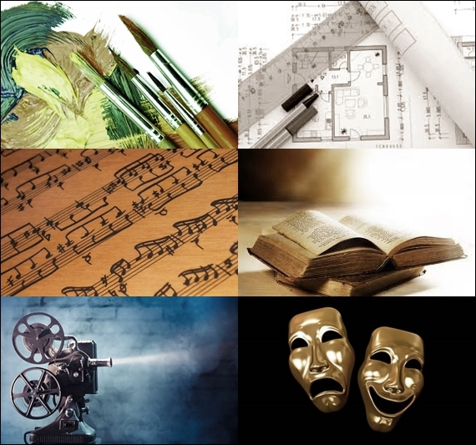

13 de Abril| 18.00h
Maria Keil: Uma Biografia Acelerada
Pitum Keil de Amaral
Formou-se em Ciências Pedagógicas na Universidade de Coimbra, em 1957, e em Arquitectura na Escola de Belas-Artes de Lisboa, em 1961.
Exerceu arquitetura em profissão liberal, tendo-se dedicado também ao ensino, à ilustração, ao cinema, ao teatro e à televisão.
Desde 2008 é Presidente do Secretariado do Núcleo de Arquitetos da Região de Viseu, da Ordem dos Arquitetos.

28 de Abril | 18.00h
A Arte da Oscilação: Arquitectura e Pensamento
Ricardo Carvalho
Licenciou-se em Arquitectura na Faculdade de Arquitectura na Universidade de Lisboa, em 1995, e doutorou-se em Arquitectura no Instituto Superior Técnico, em 2012.
Professor no Departamento de Arquitectura da Universidade Autónoma de Lisboa e no Mestrado Internacional Achitektur Studium Generale da Universidade de Brandemburgo, na Alemanha.
Crítico de arquitectura na comunicação social (Público), proferiu várias conferências e participou em múltiplas exposições em Portugal e no estrangeiro.

11 de Maio| 18.00h
Richard Wagner e a Música do Século XX que me interessa
Nuno Vieira de Almeida
Estudou em Lisboa com José Manuel Beirão, como bolseiro da Fundação Gulbenkian, em Viena com Leonid Brumberg e em Londres com Geoffrey Parsons. É professor na Escola Superior de Música de Lisboa. Apresenta-se regularmente como pianista de Lied com os maiores cantores nacionais e grandes nomes internacionais em Portugal e no estrangeiro. Protagonizou a nível nacional, muitas primeiras audições de obras de compositores como: Schönberg, Webern, Wolf, Von Einen, Sckreker, Korngold, Weil, Bernstein, Britten, entre outros. Autor de diversos projectos de síntese musical para áreas como a pintura, o teatro e a poesia, colabora regularmente em espéctaculos de teatro e cinema, como intérprete e autor de bandas sonoras.

25 de Maio | 18.00h
Tudo é Literatura, mas Literatura não é tudo
Abel Barros Baptista
Professor Catedrático na Faculdade de Ciências Sociais e Humanas, Licenciou-se em Estudos Portugueses, é Mestre em Estudos Literários Comparados e Doutorado em Estudos Portugueses. Colaborador da Unidade de Investigação Instituto de Estudos de Literatura Tradicional (IELT) e do Laboratório de Estudos Literários Avançados (ELAB). tem como principais áreas de investigação a Literatura Brasileira, Teoria da Literatura e Ensino da Literatura na Universidade.
Produziu várias obras e ensaios no campo específico da literatura portuguesa e brasileira. Destacam-se, em particular, os seus trabalhos sobre Camilo Castelo Branco, e os estudos sobre Machado de Assis.

8 de Junho | 18.00h
Três abordagens sobre: Os Direitos Humanos no Cinema Português na Obra de Francisco Manso
Francisco Manso
Frequentou a Faculdade de Direito da Universidade de Lisboa, mas a sua formação passaria pelos cursos de Cinema e Audiovisuais, em 1976, e de Assistente de Realização da RTP, em 1979/1980.
Realizou vários filmes, séries e documentários, premiados em Portugal e no estrangeiro, e integrou múltiplos júris de festivais de cinema.
Entre os seus trabalhos, contam-se “Terra Nova Mar Velho” (1981), “O Testamento do Senhor Napumoceno” (1997), “Meu Pai, Humberto Delgado” (2006) e “O Cônsul de Bordéus” (2009).

22 de Junho | 18.00h
Dois actores, Dois Séculos, Duas Perspectivas: à Conversa com Mónica Garcês e Paulo Oom
Mónica Garcez e Paulo Oom

Mónica Garcez
Licenciada em História, Arqueologia, pela Faculdade de Letras de Lisboa. Foi directora de vários projectos de investigação e intervenção arqueológica (é, a título de exemplo, co-autora da Carta Arqueológica de Ponte de Sôr). Participou em diversos cursos e formações profissionais na área da Museologia e Conservação/Restauro de Património. Pós-Graduou-se em Estudos de Teatro, também pela Faculdade de Letras de Lisboa. Cursou Teatro na Companhia Os Satyros. Lecciona Expressão Dramática e também Formadora na área de Arte e Educação. Participa de dobragens para desenhos animados a par de locuções em publicidade. É associada da KARNART, a cuja Direcção pertence, desde 2007.

Paulo Oom
Artista de teatro, estreou-se como actor profissional em 1984, no Centro de Arte Moderna da Fundação Calouste Gulbenkian, tendo trabalhado posteriormente no Teatro Nacional D. Maria II, A Barraca, Teatro Aberto, Teatro da Cornucópia, Teatro São Luís e Teatro da Trindade.
Foi um dos fundadores do Grupo Teatroesfera, com o qual abriu em 2001 o primeiro Teatro do século XXI em Portugal: o Espaço Teatroesfera; ao qual se dedicou entre 1998 e 2006; para além dos trabalhos como actor, também escreveu textos dramáticos, traduziu, adaptou, encenou, criou cenários, figurinose música para diversos espectáculos. Trabalha regularmente como actor e director de dobragens em filmes e séries.

Informações
Tel. 218 885 381/ geral@amigosdoscastelos.org.pt

